südback – Fachmesse für das Bäcker- und Konditorenhandwerk
22. bis 25. Oktober 2016, Messe Stuttgart, Halle 5, Stand 5A11

Schaerer präsentiert auf südback Konzepte für erfolgreiches Kaffeegeschäft in Bäckereien
Hochwertige Kaffee-Milch-Spezialitäten bringen Wettbewerbsvorteile

Lonsee-Urspring, 30.08.2016 – Auf der südback 2016 präsentiert das Schweizer Traditionsunternehmen Schaerer neue und bewährte Kaffeemaschinenkonzepte, mit denen Bäckereien hochwertige Kaffee-Milch-Spezialitäten anbieten und vom steigenden Kaffeekonsum außer Haus profitieren können. Mit im Gepäck: die neue Schaerer Coffee Soul und die Schaerer Coffee Art Plus – beide ausgestattet mit dem revolutionären Milchsystem Best Foam – sowie die Schaerer Coffee Prime. Darüber hinaus informiert Schaerer auf der südback über die Vorteile einer Integration der Telemetrie-Lösung M2M Coffee Link. „Eine Kaffeemaschine allein reicht heute nicht mehr aus, um sich von den Wettbewerbern zu differenzieren. Es geht vielmehr darum, das optimale Kaffeekonzept für den jeweiligen Standort, die Anzahl der Mitarbeiter und natürlich für die Zielgruppe anzubieten. Unsere Telemetrie-Lösung M2M Coffee Link unterstützt Bäckereien zudem bei der Optimierung ihres Kaffeegeschäfts – beispielsweise können Getränkestatistiken abgefragt und so das Kaufverhalten der Gäste analysiert werden, um auf dieser Basis noch zielgruppengerechtere Angebote zu schaffen“, weiß Hansjürg Marti, Geschäftsführer der Schaerer Deutschland GmbH. In diesem Zusammenhang gewinnen die Service- und Beratungsleistungen sowie die umfassende Kaffeekompetenz des Kaffeemaschinenherstellers zunehmend an Bedeutung.

Ausgestattet mit dem revolutionären Milchsystem Best Foam erlauben die neue Schaerer Coffee Soul und die leistungsstarke Schaerer Coffee Art Plus, Bäckereien eine unendliche Bandbreite an Kaffee-Milch-Spezialitäten anzubieten. Beide Maschinen punkten mit höchster Getränkevielfalt und bestem Milchschaumergebnis auf Barista-Niveau – ob heiß oder kalt. Dabei ist die Coffee Soul standardmäßig mit Best Foam ausgestattet, für die Coffee Art Plus ist das Milchsystem optional erhältlich. Mit der Coffee Art Plus lassen sich darüber hinaus dank des optional erhältlichen Flavour Point aromatisierte Kaffeegetränke kredenzen. „Wir sehen insbesondere im Angebot hochwertiger Kaffee-Milch-Spezialitäten auf Frischmilchbasis Wachstumspotenzial für Bäckereien. Damit können sie Kunden ansprechen, die Wert auf hohe Getränkequalität legen und sonst zu Wettbewerbern wie dem Coffee Shop um die Ecke ausweichen würden“, erklärt Marti. Ein Baustein der Beratung durch Schaerer Kundenberater sowie durch die Vertriebs- und Servicepartner des Unternehmens widmet sich aus diesem Grund dem Einfluss verschiedener Faktoren auf die Qualität von Kaffee-Milch-Spezialitäten. „Das Handling sowie die perfekte Einstellung der Kaffeemaschinen, die regelmäßige Reinigung aber auch der Umgang mit Frischmilch und Bohnen spielen hier eine zentrale Rolle.“

M2M Coffee Link optimiert Kaffeegeschäft
Bäckerei-Filialisten erhalten mit der Schaerer-eigenen Telemetrie-Lösung M2M Coffee Link ein effizientes Werkzeug zur standortübergreifenden Kontrolle, Steuerung und Optimierung betriebswirtschaftlicher Prozesse. Dank der kontinuierlichen Fernabfrage von Daten in Echtzeit, haben sie beispielsweise die Möglichkeit, Getränkestatistiken abzurufen und so das Kaufverhalten der Kunden zu analysieren, um noch zielgruppengerechtere Angebote zu schaffen. Umsatzstatistiken geben Auskunft über die Business-Performance nach Region, Stadt oder Marke. Zudem zeigt eine detaillierte Übersicht aller Maschinen und Standorte deren Auslastung bzw. Frequentierung. Für eine gleichbleibende Qualität in der Tasse sorgt die Überwachung der Extraktionszeit. Im Hinblick auf die regelmäßige Wartung erlaubt M2M Coffee Link die nutzungsabhängige Planung von Wartungsintervallen, d.h. die Kaffeemaschinen werden abhängig von ihrem Einsatz und nicht nach vordefinierten Zeitintervallen gewartet. Dies reduziert einerseits die Wartungskosten und schützt andererseits vor Fehlfunktionen.

Alle Informationen rund um das Portfolio und die Serviceleistungen von Schaerer erhalten die Besucher der südback am Messestand des Unternehmens in Halle 5, Stand 5A11.

Bildmaterial:
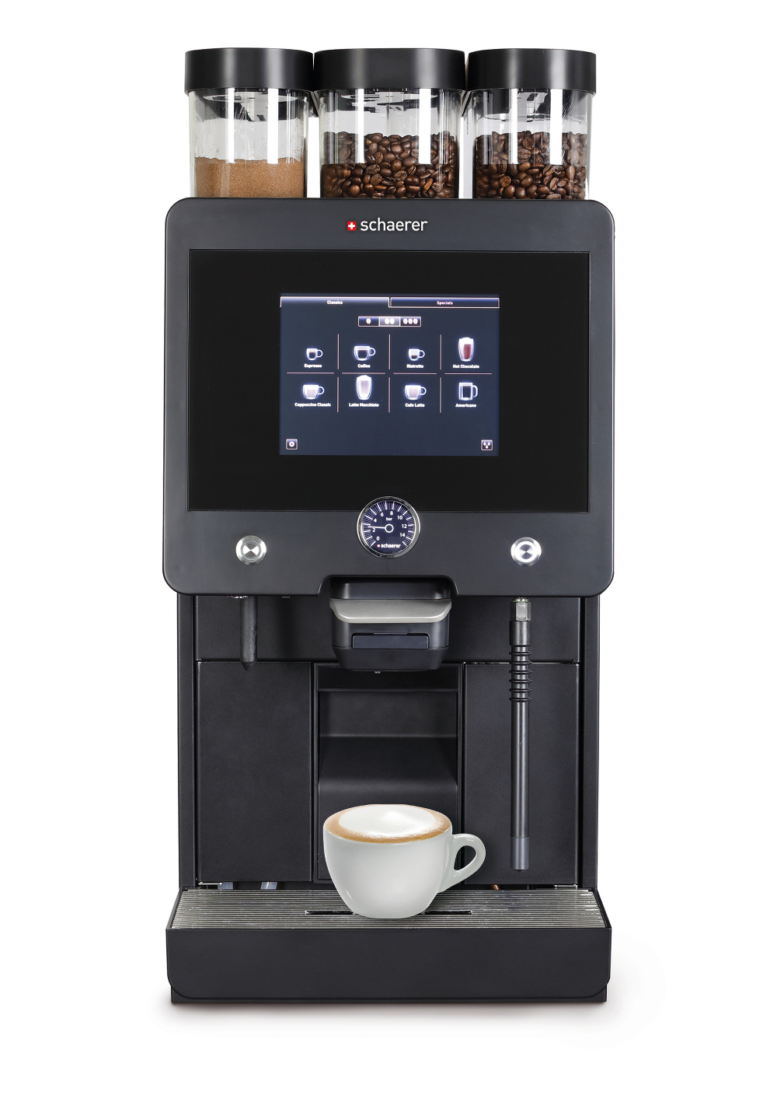 | 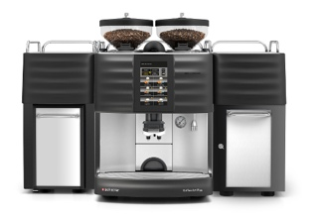
Die Schaerer Coffee Soul und die Schaerer Coffee Art Plus punkten dank Best Foam mit Milchschaum auf Barista-Niveau, sowie höchster Getränkevielfalt und -qualität.

Bildanforderung
Bildmaterial zum Download finden Sie in unserem Medienportal press-n-relations.amid-pr.com (Suchbegriffe „Schaerer-suedback-2016“). Selbstverständlich schicke ich Ihnen die Datei auch gerne per E-Mail zu. Kontakt: nfo@press-n-relations.de

Weitere Informationen:  Schaerer Deutschland GmbH, Kathrin Köberl  Siechenlach 1, D-89173 Lonsee-Urspring  Tel.: +49 7336 9525-202  Fax: +49 7336 9525-203  kathrin.koeberl@schaerer-gmbh.de  www.schaerer-gmbh.de | Presse- und Öffentlichkeitsarbeit:  Schaerer Deutschland Pressebüro  c/o Press’n’Relations GmbH, Natasa Forstner  Magirusstraße 33, D-89077 Ulm  Tel.: +49 731 96 287-17  Fax: +49 731 96 287-97  nfo@press-n-relations.de  www.press-n-relations.de

Schaerer AG
Die 1892 gegründete Schaerer AG mit Sitz in Zuchwil bei Solothurn gehört zu den weltweit führenden Herstellern vollautomatischer professioneller Kaffeemaschinen und bietet für jedes Bedürfnis und jeden Leistungsanspruch die passende Lösung. Die Schaerer AG ist international präsent mit Tochterfirmen in Deutschland, Belgien und den USA sowie mit über 70 Partnern auf allen Kontinenten. Kunden in der ganzen Welt schätzen die einfache Handhabung, die große Getränkeauswahl auf Knopfdruck und die hervorragende Kaffeequalität. Zahlreiche Innovationen, darunter das revolutionäre, patentierte Milchsystem Best Foam unterstreichen den Pioniergeist des Unternehmens. Der Unternehmens-Claim „Coffee comes to life“ steht für Kaffeegenuss, der die Menschen berührt. Unter dem Anspruch „Barista inside“ vereint Schaerer Kaffeemaschinentechnologie und langjährige Kaffeekompetenz mit der Handwerkskunst eines Baristas: Im Inneren der Kaffeemaschinen greifen alle Details perfekt ineinander und bereiten so Getränke zu, die den handgemachten Kreationen eines Baristas in Geschmack und Optik ebenbürtig sind.

Schaerer Deutschland GmbH
Die Schaerer Deutschland GmbH wurde 1993 als erste Tochtergesellschaft der Schaerer AG gegründet. Das Team um Geschäftsführer Hansjürg Marti betreut insgesamt 100 Vertriebs- und Servicepartner in Deutschland und in Österreich. Zum Kundenkreis gehören neben Unternehmen aus den Branchen Gastronomie und Hotel auch Bäckereien, Kettenbetriebe oder Büros. Der Sitz des Unternehmens befindet sich seit 2009 in Lonsee-Urspring.

